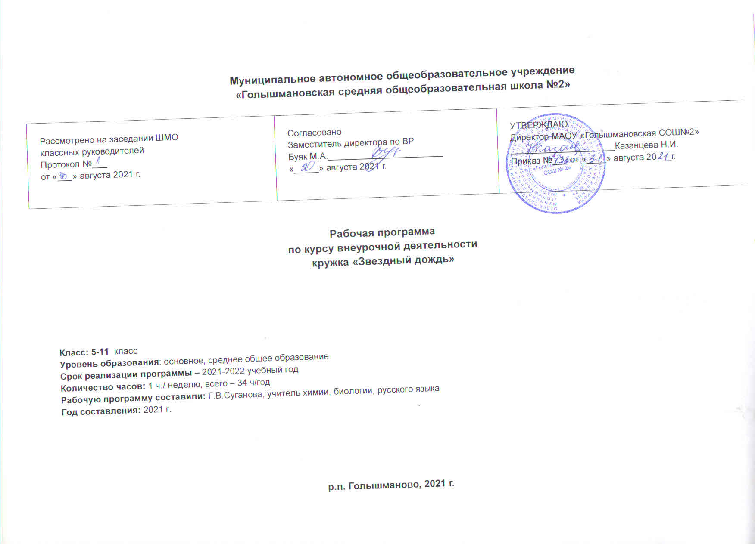

Результаты освоения курса внеурочной деятельности.
Актуальность программы- связана с популяризацией в последнее время детского вокального творчества, ростом числа детских вокальных конкурсов и фестивалей.
В певческой деятельности происходит творческое самовыражение детей, которое формируется как в ансамблевом пении, так и сольном пении. Дети удовлетворяют свои личностные потребности быть увиденными и услышанными, обогащают свой вокальный опыт, получая яркие эмоциональные впечатления.
В процессе занятий у детей повышается интерес к вокальной музыке, развивается вокальный слух, ребенок учится исполнять сам вокальные произведения и тем самым расширяет свой кругозор, формирует знания во многих областях музыкального искусства, приобщается к общечеловеческим ценностям.

Цель программы: создание условий для развития потенциальных творческих способностей через певческую деятельность детей младшего и среднего школьного возраста.
Программа предполагает решение образовательных, воспитательных и развивающих задач с учетом возрастных и индивидуальных особенностей детей:
Образовательные:
- Углубить знания детей в области музыки: классической, народной, эстрадной;
- обучить основам музыкальной грамоты
- обучить основам вокального мастерства
Воспитательные:
- Привить навыки общения с музыкой: правильно воспринимать и исполнять ее;
- Привить навыки сценического поведения;
- Формировать чувство прекрасного на основе классического и современного музыкального материала;
Развивающие:
- Развивать музыкально-эстетический вкус;
- Развивать музыкальные способности детей;
- развивать творческую активность детей;

Основные направления развития по программе:
∙ развитие музыкального слуха;
∙ развитие вокальных способностей;
∙ развитие ритмических способностей (координация слуховых и двигательных навыков);
∙ теоретическая часть дается в форме бесед и вокальных и дыхательных упражнений .
Постоянный поиск новых форм и методов организации учебного и воспитательного процесса позволяет делать занятия более эмоционально - и информационно-насыщенными.
Программа предполагает решение образовательных, воспитательных и развивающих задач с учетом возрастных и индивидуальных особенностей детей. При необходимости допускается корректировка содержания и форм занятий, времени прохождения материала.
В силу возрастных особенностей, обучения детей пению необходимо вести систематично, начиная с элементарных приемов освоения вокальных навыков.
Занятия начинаются с распевания, которое выражает двойную функцию:
-подготовку голосового аппарата;
-развитие вокально-хоровых навыков и эмоциональной отзывчивости;
Особую роль в формировании вокальной культуры детей играет опыт концертных выступлений. Он помогает преодолевать психологические комплексы – эмоциональную зажатость, боязнь сцены, воспитывает волю и дает детям опыт самореализации.
Результаты освоения программы вокального кружка
Обучение вокалу в учебной деятельности обеспечивает личностное, социальное, познавательное, коммуникативное развитие учащихся. У школьников обогащается эмоционально – духовная сфера, формируются ценностные ориентации, умение решать художественно – творческие задачи; воспитывается художественный вкус, развивается воображение, образное и ассоциативное мышление, стремление принимать участие в социально значимой деятельности, в художественных проектах школы, культурных событиях региона и др.
В результате освоения содержания программы происходит гармонизация интеллектуального и эмоционального развития личности обучающегося, формируется целостное представление о мире, развивается образное восприятие и через эстетическое переживание и освоение способов творческого самовыражения осуществляется познание и самопознание.
Предметными результатами занятий по программе вокального кружка являются:
- овладение практическими умениями и навыками вокального творчества;
- овладение основами музыкальной культуры на материале искусства родного края.
Метапредметными результатами являются:
- овладение способами решения поискового и творческого характера;
- культурно – познавательная, коммуникативная и социально – эстетическая компетентности;
- приобретение опыта в вокально – творческой деятельности.
Личностными результатами занятий являются:
- формирование эстетических потребностей, ценностей;
- развитие эстетических чувств и художественного вкуса;
- развитие потребностей опыта творческой деятельности в вокальном виде искусства;
- бережное заинтересованное отношение к культурным традициям и искусству родного края, нации, этнической общности.

Тематический блок/модуль | Планируемые результаты освоения курса внеурочной деятельности
Тематический блок/модуль | Выпускник научится | Выпускник получит возможность  научиться:
Музыкально – исполнительская работа. | Понимать - об искусстве вокала (голос, его возможности)  -язык музыки (нотная грамотность, основные понятия);  -о культуре поведения на сцене;  - основам вокально – хоровых навыков;  - правилам пения;  - видам дыхания;  - муз.штрихам;  - средствам муз. выразительности. | - -слушать и слышать музыку;  -вовремя вступать после музыкального вступления;  -движения ребенка, должны ограниченно сочетаться с музыкой;  -ритмично двигаться под музыку;  -красиво выходить на сцену;  -ориентироваться в пространстве сцены;  красиво уходить со сцены.

Содержание
1. Вводное занятие.
Знакомство с основными разделами и темами программы, режимом работы коллектива, правилами поведения в кабинете, правилами личной гигиены вокалиста. Подбор репертуара.
2. Знакомство.
Беседа о правильной постановке голоса во время пения. Правила пения, распевания, знакомство с упражнениями.
3. Пение специальных упражнений для развития слуха и голоса.
Введение понятия унисона. Работа над точным звучанием унисона. Формирование вокального звука.
4. Формирование правильных навыков дыхания.
Упражнения для формирования короткого и задержанного дыхания. Упражнения, направленные на выработку рефлекторного певческого дыхания, взаимосвязь звука и дыхания. Твердая и мягкая атака.
5. Дикция и артикуляция.
Формирование правильного певческого произношения слов. Работа, направленная на активизацию речевого аппарата с использованием речевых и музыкальных скороговорок.
6. Ансамбль. Унисон.
Воспитание навыков пения в ансамбле, работа над интонацией, единообразие манеры звука, ритмическое, темповое, динамическое единство звука. Одновременное начало и окончание песни. Использование акапелла.
7. Музыкально – исполнительская работа.
Развитие навыков уверенного пения. Обработка динамических оттенков и штрихов. Работа над снятием форсированного звука в режиме «громко».
8. Ритм.
Знакомство с простыми ритмами и размерами. Игра «Эхо», «Угадай мелодию», осознание длительностей и пауз. Умение воспроизвести ритмический рисунок мелодии – игра «Матрешки».
9. Сцендвижение.
Воспитание самовыражения через движение и слово. Умение изобразить настроение в различных движениях и сценках для создания художественного образа. Игры на раскрепощение.
10. Репертуар.
Соединение муз. материала с танцевальными движениями. Выбор и разучивание репертуара. Разбор технически добрых мест, выучивание текстов с фразировкой, нюансировкой. Работа над образом исполняемого произведения.
11. Концертная деятельность.
Работа с воспитанниками по культуре поведения на сцене, на развитие умения сконцентрироваться на сцене, вести себя свободно раскрепощено. Разбор ошибок и поощрение удачных моментов.
12. Отбор лучших номеров, репетиции. Анализ выступления.

Тематическое планирование.

№  урока |  |  | Тема раздела. Количество часов в разделе. Тема урока. | Количество часов |  |  | Формируемые социально значимые и ценностные отношения
 |  |  | Тема раздела. Количество часов в разделе. Тема урока. | всего | теория | практика
 |  |  | «Вводное занятие» 1ч.
1 |  |  | Как влияет музыка на жизнь человека. Проверка слуха. Диапазон. Знакомство с основными разделами и темами программы, режимом работы коллектива, правилами поведения в кабинете, правилами личной гигиены вокалиста. Подбор репертуара. | 1 | 1 |  | 1,2,3,5,7,8,9,10
 |  |  | «Знакомство» 2ч.
2 |  |  | Беседа о правильной постановке голоса во время пения. | 1 | 1 |  | 1,2,3,5
3 |  |  | Правила пения, распевания, знакомство с упражнениями. | 1 |  | 1 | 1,2,4,3,5
 |  |  | «Пение специальных упражнений для развития слуха и голоса» 2ч.
 |  | 4 | Введение понятия унисона. Работа над точным звучанием унисона. Формирование вокального звука. | 1 | 1 |  | 1,2,4,3,5
5 |  |  | Введение понятия унисона. Работа над точным звучанием унисона. Формирование вокального звука. | 1 |  | 1 | 1,2,4,3,5,8
 |  |  | « Формирование правильных навыков дыхания» 2ч.
6 |  |  | Упражнения для формирования короткого и задержанного дыхания. | 1 |  | 1 | 1,2,4,3,5
7 |  |  | Упражнения, направленные на выработку рефлекторного певческого дыхания, взаимосвязь звука и дыхания. Твердая и мягкая атака. | 1 |  | 1 | 2,4,3,6
 |  |  | « Дикция и артикуляция» 2ч.
8 |  |  | Формирование правильного певческого произношения слов. | 1 |  | 1 | 2,4,7,9,10
9 |  |  | Работа, направленная на активизацию речевого аппарата с использованием речевых и музыкальных скороговорок. | 1 |  | 1 | 1,2,4,9,10
 |  |  | «Ансамбль. Унисон» 8ч.
10 |  |  | Воспитание навыков пения в ансамбле | 1 |  | 1 | 1,2,4,3,5
11 |  |  | Навыки пения в ансамбле | 1 |  | 1 | 1,2,4,7,9,10
12 |  |  | Репетиция, работа над дикцией. | 1 |  | 1 | 1,2,4,3,5
13 |  |  | Одновременное начало и окончание песни. | 1 |  | 1 | 2,4
14 |  |  | Использование акапелла. | 1 |  | 1 | 4,5
15 |  |  | Репетиция, работа над дикцией. | 1 |  | 1 | 1,2,4
16 |  |  | Репетиция, работа над дикцией. | 1 |  | 1 | 1,2,7,9,10
17 |  |  | Работа над интонацией, единообразие манеры звука, ритмическое, темповое, динамическое единство звука. | 1 |  | 1 | 1,2,4,3,5,7,9
 |  |  | « Музыкально – исполнительская работа» 4ч.
 | 18 |  | Развитие навыков уверенного пения. | 1 |  | 1 | 1,2,4,3,5,7,9,10
 | 19 |  | Обработка динамических оттенков и штрихов. | 1 |  | 1 | 1,2,4,3,7,9,10
 | 20 |  | Работа над снятием форсированного звука в режиме «громко». | 1 |  | 1 | 1,2,4,7,9,10
 | 21 |  | Развитие навыков уверенного пения. | 1 |  | 1 | 2,4,7,9,10
 |  |  | «Ритм» 3ч.
 | 22 |  | Знакомство с простыми ритмами и размерами. | 1 | 1 |  | 2,4,7,9,10
 | 23 |  | Игра «Эхо», «Угадай мелодию», осознание длительностей и пауз. | 1 |  | 1 | 1,2,4,7,9
 | 24 |  | Умение воспроизвести ритмический рисунок мелодии – игра «Матрешки». | 1 |  | 1 | 4,7,9,10
 |  |  | «Сцендвижение» 2ч.
25 |  |  | Воспитание самовыражения через движение и слово. | 1 |  | 1 | 1,2,4,7,9,10
26 |  |  | Умение изобразить настроение в различных движениях и сценках для создания художественного образа. Игры на раскрепощение. | 1 |  | 1 | 1,2,4,7,9,10
 |  |  | «Репертуар» 6ч.
27 |  |  | Соединение муз. материала с танцевальными движениями. | 1 |  | 1 | 2,4,7,9,10
28 |  |  | Соединение муз. материала с танцевальными движениями. | 1 |  | 1 | 1,2,4,10
29 |  |  | Выбор и разучивание репертуара. | 1 |  | 1 | 1,2,4,7,9
30 |  |  | Разбор технически добрых мест, выучивание текстов с фразировкой, нюансировкой. | 1 | 1 |  | 9,10
31 |  |  | Работа над образом исполняемого произведения. | 1 |  | 1 | 1,2,4,7,9,10
32 |  |  | Работа над образом исполняемого произведения. | 1 |  | 1 | 1,2,4,7,9
 |  |  | «Концертная деятельность»1ч.
33 |  |  | Работа с воспитанниками по культуре поведения на сцене, на развитие умения сконцентрироваться на сцене, вести себя свободно раскрепощено. Разбор ошибок и поощрение удачных моментов. | 1 | 1 |  | 1,2,4,7,9,10
«Отбор лучших номеров, репетиции. Анализ
выступления» 1ч.
34 |  |  | Отбор лучших номеров, репетиции. Анализ выступления. | 1 |  | 1 | 1,2,3,4,5,7,9,10
Итого часов: |  |  |  | 34 | 6 | 28

На уровне основного общего образования таким приоритетом является создание благоприятных условий для развития социально значимых отношений школьников, и, прежде всего, ценностных отношений:

1. К семье как главной опоре в жизни человека и источнику его счастья;
2. К труду как основному способу достижения жизненного благополучия человека, залогу его успешного профессионального самоопределения и ощущения уверенности в завтрашнем дне;
3. К своему отечеству, своей малой и большой Родине как месту, в котором человек вырос и познал первые радости и неудачи, которая завещана ему предками и которую нужно оберегать;
4. К природе как источнику жизни на Земле, основе самого ее существования, нуждающейся в защите и постоянном внимании со стороны человека;
5. К миру как главному принципу человеческого общежития, условию крепкой дружбы, налаживания отношений с коллегами по работе в будущем и создания благоприятного микроклимата в своей собственной семье;
6. К знаниям как интеллектуальному ресурсу, обеспечивающему будущее человека, как результату кропотливого, но увлекательного учебного труда;
7. К культуре как духовному богатству общества и важному условию ощущения человеком полноты проживаемой жизни, которое дают ему чтение, музыка, искусство, театр, творческое самовыражение;
8. К здоровью как залогу долгой и активной жизни человека, его хорошего настроения и оптимистичного взгляда на мир;
9. К окружающим людям как безусловной и абсолютной ценности, как равноправным социальным партнерам, с которыми необходимо выстраивать доброжелательные и взаимоподдерживающие отношения, дающие человеку радость общения и позволяющие избегать чувства одиночества;
10. К самим себе как хозяевам своей судьбы, самоопределяющимся и самореализующимся личностям, отвечающим за свое собственное будущее.

Календарно-тематическое планирование.

№  п/п | Дата проведения |  | Тема занятия | Виды деятельности  (элементы содержания. Контроль) | Результаты освоения курса внеурочной деятельности
№  п/п | план | Факт | Тема занятия | Виды деятельности  (элементы содержания. Контроль) | Результаты освоения курса внеурочной деятельности
Раздел 1 «Вводное занятие». 1ч.
1 | 11.09 |  | Знакомство с основными разделами и темами программы, режимом работы коллектива, правилами поведения в кабинете, правилами личной гигиены вокалиста. Подбор репертуара | Собеседование. Презентация  Снятие зажимов, раскрепощение. | Углубить знания детей в области музыки: классической, народной, эстрадной;
Раздел 2 «Знакомство» 2ч.

2 | 18.09 |  | Беседа о правильной постановке голоса во время пения. | Развитие навыков рабочего самочувствия;  развитие творческого восприятия;  развитие артистической смелости и элементов характерности. | обучить основам музыкальной грамоты  обучить основам вокального мастерства
3 | 25.09 |  | Правила пения, распевания, знакомство с упражнениями.
Раздел 3 «Пение специальных упражнений для развития слуха и голоса. 2ч.
4 | 02.10 |  | Введение понятия унисона. Работа над точным звучанием унисона. Формирование вокального звука | Упражнение «Как вести себя на сцене»  (мимика, жесты, телодвижения в игре).
5 | 09.10 |  | Введение понятия унисона. Работа над точным звучанием унисона. Формирование вокального звука | Подбор репертуара
Раздел 4 « Формирование правильных навыков дыхания». 2ч.

6 | 16.10 |  | Упражнения для формирования короткого и задержанного дыхания. | Подбор репертуара | обучить основам музыкальной грамоты  обучить основам вокального мастерства
7 | 23.10 |  | Упражнения, направленные на выработку рефлекторного певческого дыхания, взаимосвязь звука и дыхания. Твердая и мягкая атака. | Подбор репертуара
Раздел 5 « Дикция и артикуляция».2ч.

8 | 06.11 |  | Формирование правильного певческого произношения слов.
9 | 13.11 |  | Работа, направленная на активизацию речевого аппарата с использованием речевых и музыкальных скороговорок.
Раздел 6 «Ансамбль. Унисон» 8 ч
10 | 20.11 |  | Воспитание навыков пения в ансамбле | овладение практическими умениями и навыками вокального творчества | Привить навыки общения с музыкой: правильно воспринимать и исполнять ее;  Привить навыки сценического поведения;  Формировать чувство прекрасного на основе классического и современного музыкального материала;
11 | 27.11 |  | Навыки пения в ансамбле
12 | 04.12 |  | Репетиция, работа над дикцией.
13 | 11.12 |  | Одновременное начало и окончание песни.
14 | 18.12 |  | Использование акапелла. | овладение практическими умениями и навыками вокального творчества
15 | 25.12 |  | Репетиция, работа над дикцией.
16 |  |  | Репетиция, работа над дикцией.
17 |  |  | Работа над интонацией, единообразие манеры звука, ритмическое, темповое, динамическое единство звука. |  | Привить навыки сценического поведения;
Раздел 7 « Музыкально – исполнительская работа». 4ч.

18 |  |  | Развитие навыков уверенного пения. | овладение практическими умениями и навыками вокального творчества | Развивать музыкально-эстетический вкус;  Развивать музыкальные способности детей;  развивать творческую активность детей;
19 |  |  | Обработка динамических оттенков и штрихов.
20 |  |  | Работа над снятием форсированного звука в режиме «громко».
21 |  |  | Развитие навыков уверенного пения.
Раздел 8 «Ритм». 3ч.

22 |  |  | Знакомство с простыми ритмами и размерами. | развитие эстетических чувств и художественного вкуса | Привить навыки сценического поведения;
23 |  |  | Игра «Эхо», «Угадай мелодию», осознание длительностей и пауз. | развитие эстетических чувств и художественного вкуса | Привить навыки сценического поведения;
24 |  |  | Умение воспроизвести ритмический рисунок мелодии – игра «Матрешки». | развитие эстетических чувств и художественного вкуса | Привить навыки сценического поведения;
Раздел 9. «Сцендвижение». 2ч.

25 |  |  | Воспитание самовыражения через движение и слово.
26 |  |  | Умение изобразить настроение в различных  движениях и сценках для создания художественного образа. Игры на раскрепощение. |  | Привить навыки сценического поведения;
Раздел 10. «Репертуар». 6 ч.

27 |  |  | Соединение муз. материала с танцевальными движениями. | Формировать чувство прекрасного на основе классического и современного музыкального материала | Развивать музыкально-эстетический вкус;  Развивать музыкальные способности детей;  развивать творческую активность детей;
28 |  |  | Соединение муз. материала с танцевальными движениями.
29 |  |  | Выбор и разучивание репертуара.
30 |  |  | Разбор технически добрых мест, выучивание текстов с фразировкой, нюансировкой.
31 |  |  | Работа над образом исполняемого произведения.
32 |  |  | Работа над образом исполняемого произведения.
Раздел 11. «Концертная деятельность». 1 ч.

33 |  |  | Работа с воспитанниками по культуре поведения на сцене, на развитие умения сконцентрироваться на сцене, вести себя свободно раскрепощено. Разбор ошибок и поощрение удачных моментов. |  | Развивать музыкально-эстетический вкус;  Развивать музыкальные способности детей;  развивать творческую активность детей;
Раздел 12. «Отбор лучших номеров, репетиции. Анализ выступления». 1ч.

34 |  |  | Отбор лучших номеров, репетиции. Анализ выступления.

Лист корректировки рабочей программы
курса внеурочной деятельности - «Звездный дождь» 2021-2022 уч.год
руководителя курса - Сугановой Галины Федоровны

Название раздела, темы | Дата проведения по плану | Причина корректировки | Корректирующие мероприятия | Дата проведения по факту

